10 GUTE GRÜNDE FÜR BAUEN MIT HOLZ
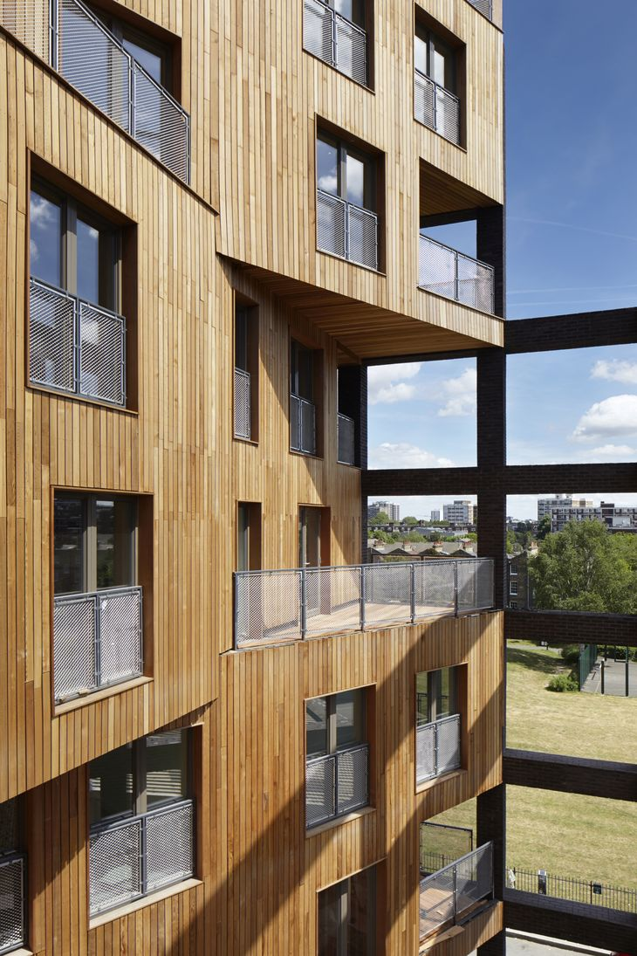
Bauen mit Holz hat Perspektive: Das zeigt auch das 10-stöckige Wohn- und Bürogebäude Banyan Wharf in London.
Holz fühlt sich gut an, wächst laufend im Wald nach und hat hervorragende bautechnische Eigenschaften. Vieles spricht für den Baustoff Holz.
Hochhäuser, U-Bahn-Stationen und Fußballstadien werden neuerdings aus Holz gebaut. Der Baustoff Holz ist "in". In Österreich macht der Holzbau bereits fast ein Viertel des gesamten Bauvolumens aus - Tendenz steigend und das aus guten Gründen.

1. Holz schützt das Klima
Holzbauten verlängern den Kohlenstoffspeicher aus dem Wald. Jeder Kubikmeter verbautes Holz bindet eine Tonne CO₂ langfristig. Jeder gefällte Baum schafft Platz für neue Bäume, die der Luft wiederum aktiv CO₂ entziehen. Jedes Haus aus Holz trägt dazu bei, dass CO₂-Emissionen aus der Herstellung anderer CO₂-intensiver Baustoffe wie Beton oder Stahl vermieden werden.

2. Holz wächst nach
Während andere Rohstoffe, die zum Bauen benötigt werden, immer knapper werden, wächst Holz laufend nach. In Österreichs Wäldern entsteht jede Sekunde ein Kubikmeter Holz. Das seit 300 Jahren gelebte Prinzip der Nachhaltigkeit stellt sicher, dass immer genug Holz vorhanden ist. Ein Drittel des jährlichen Holzzuwachses in Österreich würde bereits genügen, um das gesamte Hochbauvolumen eines Jahres in Holz zu errichten.

3. Holz ist ein bedeutender Wirtschaftsfaktor
Holz stofflich zu nutzen - also z.B. als Baustoff - und nicht gleich zu verheizen, erhöht die Wertschöpfung, die mit dem heimischen Rohstoff erzielt werden kann. 300.000 Menschen leben in Österreich von Wald & Holz. Die Forst- und Holzwirtschaft zählt zu den größten Arbeitgebern des Landes und schafft Arbeitsplätze vor allem in ländlichen Regionen.

4. Holz ist ein hochentwickelter Baustoff
Intensive Forschung und Entwicklung haben in den letzten Jahren neue Holzwerkstoffe hervorgebracht, die neue Bauweisen erlauben. Brettsperrholz - ein flächiges Holzprodukt aus mehreren kreuzweise übereinandergelegten und miteinander verleimten Holzlagen - hat den Holzbau revolutioniert und ist der Schlüssel zum Einsatz von Holz beim vielgeschossigen Bauen. Die massive Holzplatte kann wie eine Stahlbetonplatte eingesetzt werden.

5. Holz bringt Vielfalt in der Gestaltung
Computerbasierte Berechnungs- und Fertigungsmethoden erlauben völlig neue Formen der Gestaltung. Von weit gespannten Tragwerken bis zu Hochhäusern ist alles möglich. Immer mehr renommierte Architekten wie Shigeru Ban oder Norman Foster nutzen das Potential des Holzbaus. Das wahrscheinlich älteste Konstruktionsmaterial der Menschheitsgeschichte wird gerade zum Inbegriff moderner Architektur und Baukunst.

6. Holz eignet sich besonders für die Vorfertigung
Bauen mit Holz findet weniger auf der Baustelle, sondern vielmehr in der Produktionshalle statt. Wände, Decken oder sogar ganze Zimmer aus Holz werden präzise und witterungsunabhängig im Werk vorgefertigt. Die fertigen Gebäudeteile werden zur Baustelle transportiert und zusammengesetzt. Der Bau erfolgt lärm- und störungsarm. Die Gebäude sind in kürzester Zeit errichtet. Austrocknungszeiten wie beim Stahlbeton gibt es nicht.

7. Holz trägt ein Vielfaches seines Gewichts
Holz hat eine hohe Tragfähigkeit bei geringem Eigengewicht. Das bedeutet, dass Bauteile aus Holz leichter sind als gleichwertige aus Beton, Stahl oder Ziegel. Holzbauten brauchen dadurch kleinere Fundamente, was Platz und Kosten spart. Gebäudeaufstockungen sind aus statischen Gründen oft nur mit dem leichten Baustoff Holz möglich. Holz bietet dadurch einen entscheidenden Vorteil, wenn es um die Nachverdichtung in Städten geht.

8. Holz brennt sicher
Holz kann brennen, dennoch sind Holzhäuser mindestens so sicher wie Häuser aus anderen Materialien. Wie alle anderen Bauten müssen Holzbauten die behördlichen Sicherheitsbestimmungen erfüllen. Wenn es zu einem Brand kommt, ist das Brandverhalten von Holz im Gegensatz zu anderen Baustoffen gut berechenbar und kontrollierbar. Holz brennt langsam ab. Unter der verkohlten Schicht bleibt es unbeschädigt, die Tragfähigkeit bleibt lange erhalten.

9. Holz fühlt sich gut an
Holz riecht gut, fühlt sich gut an und sorgt für eine angenehme Atmosphäre. Es ist ein warmer Baustoff, der dem menschlichen Körper keine Wärme entzieht. Holz kann Feuchtigkeit aufnehmen und abgeben und sorgt damit für ein natürlich reguliertes Raumklima.

10. Holz macht keinen Abfall
Holzhäuser können am Ende ihrer Lebensdauer einfach rückgebaut werden. Einzelne Bauteile können wiederverwertet werden. Was nicht mehr gebraucht wird, kann verbrannt werden. Dabei wird der beim Wachstum der Bäume gespeicherte Kohlenstoff wieder frei und der CO₂-Kreislauf schließt sich.

